Capítulo 18: Construcción de un Generador Dos Volante

Muchas personas tienen la impresión equivocada de que no es posible extraer energía útil a partir de lo que ellos llaman "la gravedad". Dicen que un peso que cae puede hacer de hecho un trabajo útil, pero entonces el peso tiene que ser levantado de nuevo con el fin de realizar un trabajo más útil. Esto es, por supuesto, una impresión muy equivocada, sobre todo porque el trabajo útil se ha producido por dispositivos prácticos durante muchos siglos. El agua fluye hacia abajo bajo la influencia de "la gravedad" y que los molinos de poderes de flujo de agua de agua que moler el grano, operan fuelles y martillos de potencia. También sirve para alimentar grandes proyectos hidroeléctricos que producen muchos megavatios de energía eléctrica, así que por favor no me diga que "la gravedad" no se puede hacer un trabajo útil.

El argumento acerca de un peso que cae pueda ser levantado de nuevo antes de que pueda hacer "trabajo útil" otra vez, sin duda suena razonable, pero en 1939 William Skinner de América demostró que es posible tener un peso caen continuamente sin el peso conseguir más cerca de la suelo. Inicialmente, eso suena imposible, pero no es imposible si el peso siempre está cayendo hacia los lados. William produjo un poder sustancial moviendo la parte superior de un eje ponderada alrededor de un círculo. Que desequilibra el peso y se le cae hacia los lados para llegar a una posición estable. Pero el peso nunca se pone allí porque la parte superior del eje se mueve continuamente para evitar que esto ocurra:

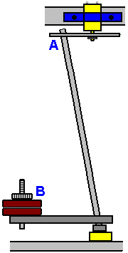

De vídeo de William se encuentra en: http://www.britishpathe.com/video/gravity-power y el principio, se ha incorporado recientemente en la solicitud de patente US2014 / 0196567 de David W. John, que muestra varias variaciones de esa disposición básica, incluyendo éste:

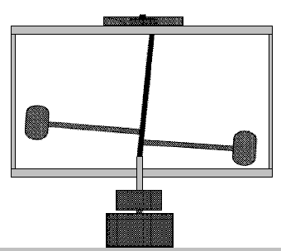

Este es el mismo que el método de William Skinner como la parte superior del eje se mueve en un círculo y los pesos siguen la parte superior del eje, que cae continuamente en una trayectoria circular en un nivel mucho mayor de energía que se requiere para mover la parte superior de el eje. Esto demuestra muy claramente que es ciertamente posible extraer un trabajo útil de lo que llamamos "la gravedad", (de paso, no hay tal cosa como la 'gravedad' que tira de las cosas hacia la Tierra, la realidad es que el efecto es en realidad una desequilibrio en el campo de la energía universal en el que vivimos, y que el desequilibrio es un empuje hacia la Tierra como Newton dedujo correctamente. el campo de energía universal se llama el campo de energía de punto cero, el éter o cualquiera de los muchos otros nombres).

Esto, sin embargo, es sólo uno de los factores implicados en la ganancia de energía producida por este generador como tenemos la inercia y la aceleración a considerar también. Vamos a empezar con la aceleración. Hay una excelente conferencia a cargo de Mike Waters aquí: http://world-harmony.com/max-velocity-turbine/ aunque la calidad del vídeo no es de ninguna manera perfecta.



Mike describe un simple diseño de aerogeneradores de su que es altamente eficiente. Señala que como el viento fluye más allá de una obstrucción, se acelera. Se utiliza este hecho para aumentar el rendimiento de su aerogenerador. A continuación, se pone a los álabes de la turbina tan lejos del eje como sea posible a fin de obtener el mayor brazo de palanca para la fuerza del viento sobre las palas de la turbina. El diseño es un simple disco circular que forma el obstáculo para el viento, y álabes de turbina montada alrededor de la circunferencia del disco:

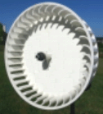

El rendimiento es más impresionante con el poder generador de la producción a una velocidad del viento de tan sólo 1 kilómetro por hora. Para entender esto, considere el hecho de que se puede caminar un kilómetro en unos diez minutos, por lo que una velocidad del viento de un kilómetro por hora es de sólo una sexta parte de su velocidad al caminar.

Mike recuerda que la fuerza de giro del generador es proporcional al cuadrado de la velocidad del viento. Esto significa que si la velocidad del viento se duplica, entonces la fuerza de encender el generador sube por un factor de cuatro. Si la velocidad del viento alcanza a su velocidad al caminar, entonces su salida del generador se incrementaría en un factor de 36 veces. Así que el punto principal aquí es que cualquier aceleración potencia la salida del generador. Por lo tanto, sólo para conseguir el funcionamiento claro en su mente, la turbina de viento de Mike tiene el viento que fluye directamente a la placa circular y deshacerse de ella, el viento acelera hacia los lados para fluir alrededor de la placa y continuar a lo largo de su trayectoria de flujo normal. Sin embargo, el viento se acelera a medida que se mueve hacia los lados y así se mueve más rápido que la velocidad del viento en general cuando llega a los álabes de la turbina en el borde del disco y así proporciona un impulso de energía sustancial al disco del rotor. Esa acción, por supuesto, no se limita a los generadores eólicos.

Los ingenieros tienen la impresión de que el volante es sólo un dispositivo de almacenamiento de energía cinética y mientras que un volante de inercia en efecto acumulador de energía, incluso hasta el punto de que algunos autobuses de la ciudad son alimentados por un volante de inercia, que no es lo único importante que los volantes hacen - que también girar sobre un eje. Gran shock! Volantes giran sobre un punto de giro. Yo estaría muy sorprendido si no lo sabía ya. Pero, ¿es consciente de que la rotación a una velocidad constante produce una aceleración continua? Al igual que el diseño de William Skinner, se necesita alguna explicación de cómo una velocidad de rotación constante produce la aceleración. Todo es culpa de Newton !!

Newton señaló que si algo se empezó a mover, después seguirá moviéndose en línea recta hasta que alguna fuerza u otros actos en él para cambiar su movimiento. Esto es un poco difícil de entender, ya que vivimos en un planeta cuya 'gravedad' afecta a todos los objetos que se mueven muy considerablemente, y el aire que rodea el planeta también actúa sobre los objetos en movimiento Vray considerablemente. Estamos tan acostumbrados a estas cosas que nos resulta difícil entender que en el espacio profundo un objeto tenderá a continuar moviéndose en línea recta por un tiempo muy largo.

Supongamos entonces que tenemos un volante de inercia y hemos pegado un bloque de acero de la llanta. Hacemos girar el volante a una velocidad tan alta que el pegamento se rompe conjuntas y el bloque de acero vuela por sí solo. Sería como esto:

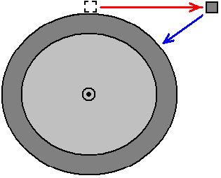

El bloque de acero vuela (horizontal en este caso) como se muestra por la flecha roja. Eso es lo que haría el bloque de acero si se deja solo y no molestado por ninguna otra fuerza. Pero, si la junta de cola no falló, siendo sujeto al volante, el bloque de acero estaría en la posición mostrada por la flecha azul. Profesores universitarios especializados en este tema, lo describen como "una aceleración" hacia el interior a lo largo de la línea azul, por lo que aunque el volante está girando a una velocidad constante, cada molécula de acero en el volante motor acelera constantemente hacia el interior y la aceleración produce un aumento de energía. Cuanto mayor sea el volante de inercia, mayor será el efecto.

Hay también otro factor que a menudo se ignora y que es impacto inercial (el impacto de dos cosas en colisión) y la ganancia de energía desde que es sustancial. Para dar una idea de lo poderoso que es esto, si usted hace girar un rotor desbalanceado se produce veinte veces más empuje que el motor de un avión a reacción. Por ejemplo, John Bedini ha quedado un pequeño motor / generador en el modo de auto-alimentado durante años, utilizando tanto un pequeño volante y la unidad inercial de un motor de corriente continua pulsante:

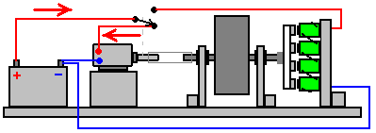

El motor de corriente continua se suministra energía en tres pulsos cortos por vuelta del eje del motor, la conmutación se realiza por los contactos sobre el eje del motor. La sincronización de los impulsos es la siguiente:

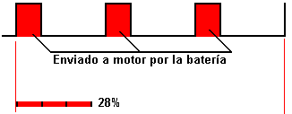

Hay que tener cuidado de no subestimar el efecto de los impulsos de inercia y pulsos de su motor de corriente continua de John hace que se mantenga girando el volante de tres veces más que la duración de los pulsos. Hay un aumento en la energía inercial distinta cuando el motor es accionado repentinamente y se aplica un corto impulso al eje del volante. De paso, se puede notar que, si bien esos impulsos de motor están allí sólo para una cuarta parte del tiempo, el motor está recibiendo unos 3000 impulsos por segundo, por lo que la ganancia de energía a partir de la pulsación parece casi continua.

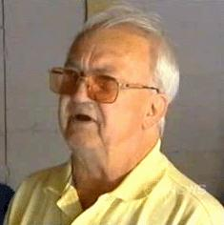

Así que, en general, se puede obtener una ganancia de energía de “gravedad” y de la aceleración y de la inercia. Chas Campbell, de Australia que tenga experiencia en la construcción de generadores de gravedad exitosos impulsados por muy amablemente ha accedido a explicar a nosotros, paso a paso, cómo construir un generador de alimentación propia de su último diseño. Inicialmente, se ha construido un diseño de motor / generador de mucho éxito que se describe en el capítulo 4 y que se parece a esto:

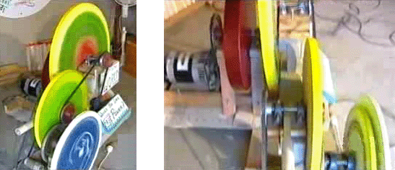

Impulsado por un motor de corriente alterna, una vez en funcionamiento, este generador puede funcionar con su propia producción y cuando se enciende como que también puede suministrar la energía para otras piezas de equipo. Eso generador gana poder del efecto de aceleración de la rueda volante y de los efectos de inercia del motor de corriente empujando cien veces por segundo. En mi opinión, es probable que trabajar con mayor eficacia si se alimenta a través de una red interruptor de luz más tenue. Esos interruptores están disponibles en potencias de hasta un kilovatio y pueden ser rechazadas ligeramente para dar un efecto más notable de encendido / apagado para esos cien pulsaciones por segundo.

Sin embargo, Chas muy amablemente ha accedido a compartir su último diseño de volante de manera que cualquier persona que quiera puede hacer y utilizar uno para sí mismo. Dado que las circunstancias de las personas y niveles de habilidad varían mucho en todo el mundo, vamos a explicar tres formas diferentes de construir su diseño de dos maneras - cuando se construyen en acero y uno en la construcción con madera.

el último diseño Chas' utiliza ya sea dos o tres volantes - uno grande para accionar el generador de salida y uno o dos pequeños volantes de inercia para mantener el gran volante giratorio. Un efecto de inercia adicional se produce como los pequeños volantes utilizan un mecanismo de accionamiento que no es continua. La disposición es la siguiente con grandes rasgos:

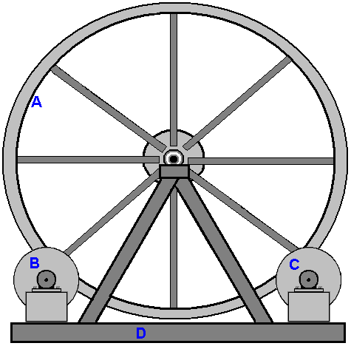

Aquí, el gran volante "A" está soportado sobre un bastidor triangular "D" y más pequeños volantes "C" y posiblemente "B" dar el gran volante de inercia de un breve impulso en su camino dos veces por revolución. La velocidad objetivo de rotación para el gran volante de inercia es sólo una revolución por segundo, por lo que este no es un diseño de generador intimidante y es dentro de la capacidad de construcción de la mayoría de la gente.

Para ser realmente eficaz, un generador de gravedad-accionado tiene que ser pesado (y por lo general, de tamaño grande, como resultado del peso) y así, aunque se pueden utilizar métodos alternativos, normalmente construido en acero dulce soldado. Si usted nunca ha construido nada en acero, les aseguro que no es una cosa difícil de hacer, y sí, he construido en acero, comenzando como un principiante total. Sin embargo, mientras que el acero suave es fácil de trabajar y de soldadura, el acero inoxidable es mucho, mucho más difícil, por lo que evitar el acero inoxidable. Piezas de acero se corta y se forma usando una amoladora angular de esta manera:

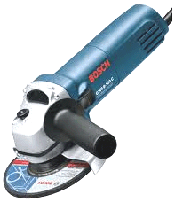

Y mientras que la imagen muestra un mango que sobresale del lado de la amoladora para que pueda usar las dos manos, por lo general es más conveniente para quitar el mango y mantener el molino en una sola mano, ya que no es pesado. Cuando se trabaja de acero, llevar un par de guantes "aparejador", que son los guantes fuertes, reforzados que protegen a las manos de los bordes afilados de acero y siempre gafas de protección.

Si usted va a ser la perforación de acero, a continuación, una red de perforación alimentado es necesaria como taladros a batería simplemente no están a la altura a menos que sea un solo agujero. Al perforar el acero es útil tener una empuñadura adicional.

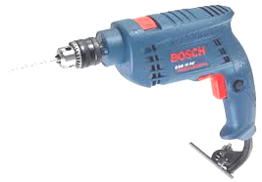

Con la broca mostrada anteriormente, la empuñadura se abraza al anillo justo detrás del mandril y se puede ajustar a cualquier ángulo. Piezas de acero se unen entre sí por soldadura. Algunos soldadores son bastante baratos. La mayoría de los tipos se pueden alquilar por un día o medio día. También es posible dar forma a las piezas y tienen un taller de fabricación de acero local les soldar juntos para usted y hacer una buena unión soldada sólo toma un par de segundos. Lo realmente importante no es mirar a una soldadura siendo hecha a menos que lleve una máscara de soldadura o soldadura gafas, como se puede dañar la vista mirando un arco de soldadura sin protección.

Si usted decide comprar un soldador, a continuación, asegúrese de obtener una que se ejecutarán en su red eléctrica de la casa, de lo contrario se tiene que actualizar el cableado de la casa para llevar la corriente más alta. Esta soldadora sería adecuado, y al comienzo de 2016 sólo cuesta £60 incluyendo impuestos, que es cerca de 82 euros o US $90.

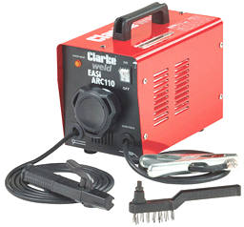

Con este "soldador palo" la abrazadera de plata a la derecha está unido al metal a soldar y una varilla de soldadura recubierto diámetro 2,3 mm colocado en la abrazadera de negro a la izquierda. El palo se aplica luego a la zona de soldadura y el revestimiento de la varilla de soldadura se convierte en una nube de gas, protegiendo el metal caliente a partir del oxígeno en el aire. Cuando la soldadura se haya enfriado, habrá una capa de óxido en el exterior de la articulación y por lo tanto la parte posterior del cepillo de alambre se utiliza como un martillo para romper la capa y el cepillo de alambre utilizado para fregar la limpieza conjunta.

Sin embargo, el elemento más importante del equipo para cualquier persona que hace el trabajo de soldadura es un casco protector. Hay muchos diseños diferentes y los costos que varían ampliamente. Muchos soldadores profesionales eligen uno de los tipos más baratos que se parecen a este:

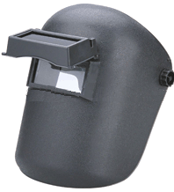

Este tipo de casco tiene una pantalla de cristal claro y un filtro de seguridad con bisagras para permitir la soldadura segura. Profesionales de ajustar la tensión de la bisagra para que el filtro sólo puede simplemente quedarse en su posición elevada. El soldador posiciona las piezas de unión en su posición correcta con exactitud mientras mira a través del vidrio plano, y cuando esté listo para iniciar la soldadura que sólo asiente con la cabeza que hace que la caída del filtro en su lugar y se inicia la soldadura. Nunca, jamás, trate de soldadura sin la protección adecuada para los ojos.

El volante grande que prefiere Chas, se ve algo como esto:

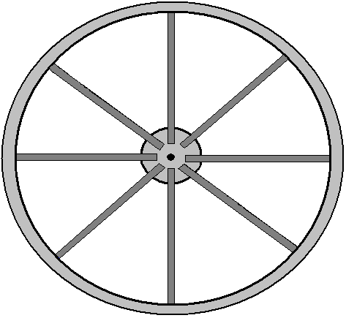

La rueda tiene un diámetro de dos metros (seis pies y medio) y es un eje central con un eje, ocho radios de sección en caja de acero 50 x 50 mm soldadas al cubo 200 mm de diámetro y a la llanta de la rueda. Lo que es inusual acerca de este diseño es que la barra de eje está parado y el volante gira alrededor de él. Sin embargo, teniendo en cuenta que algunas personas que construyen este generador estarán ubicados donde no hay empresas de fabricación de acero locales, Chas ha producido un diseño mucho más simple que va a funcionar bien usando bordes rectos como este:

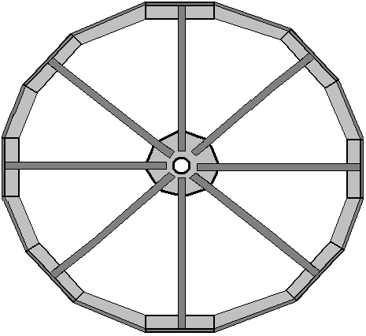

Para esta construcción, cada uno de los ocho radios tiene una longitud de corte cuadrado de 100 x 100 x 8 mm ángulo de hierro soldado a ella. El ángulo de hierro, que pesa alrededor de 12,276 Kg por metro tiene la forma de esta:

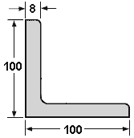

La soldadura es fácil de aprender y es un brillante método de construcción ... pero tiene un problema importante. Cuando una articulación se hace las dos piezas de acero fundido y combinar juntos. Esto puede ocurrir en una décima de segundo. No ponga su dedo en la articulación para ver si todavía está caliente, si lo es, por lo que recibirá una quemadura dolorosa y que debe recordar que no hagas eso de nuevo. Ese calor es el problema, ya que cuando el acero se calienta se expande, y cuando se enfría se contrae. Eso significa que si se va a configurar una pieza de acero exactamente en un ángulo recto y soldar las piezas juntas luego como la articulación se enfría se contrae y tira de la articulación fuera de la alineación:

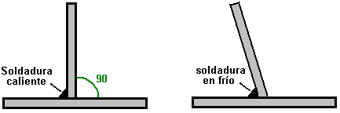

Por favor, no se imagina que sólo puede empujar la pieza vertical en su posición como eso no va a suceder porque la articulación es instantáneamente muy, muy fuerte. En lugar de ello, utiliza dos soldaduras rápidas de igual tamaño, con el segundo uno de los cuales 180 grados opuesto al primero:

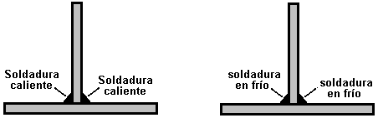

Luego, a medida que las soldaduras se enfríen, tiran en direcciones opuestas y al mismo tiempo que produce tensiones en el metal, la pieza vertical se mantiene vertical. Deje que las soldaduras se enfríen en su debido tiempo, teniendo unos diez minutos para enfriar correctamente. No aplicar agua a las soldaduras para acelerar el enfriamiento como que de hecho puede alterar la estructura del acero y que realmente no quieren hacer eso.

El metal puede ser cortado con bastante facilidad utilizando una cuchilla de corte en su amoladora angular, pero asegúrese de instalar la hoja de modo que gira en la dirección indicada en la hoja. La hoja es probable que algo como esto:

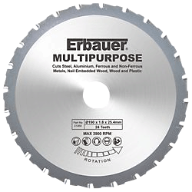

Al cortar o moler siempre use gafas de protección para asegurarse de que no obtiene un fragmento de metal en los ojos - los ojos no son fácilmente reemplazables !! Si obtiene un fragmento de acero pequeño en el ojo, hay que recordar que el acero es altamente magnético y por lo que un imán puede ayudar a obtener el fragmento a cabo con el mínimo de daños, sin embargo, es mucho, mucho más fácil de usar gafas y no tener la problema en primer lugar.

Para este generador, se comienza por hacer el cubo. Si bien una forma circular puede producirse usando herramientas simples, en realidad no hay necesidad y por lo que sólo se puede utilizar bordes rectos que son mucho más fáciles de producir. Así que, para esto, cortamos un cuadrado de metal de 350 mm a lo largo de cada cara:

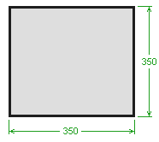

Este es un componente estructural importante y por lo que sería bueno que el metal fue de 10 mm de espesor, o incluso más gruesas. Necesitamos construir una disposición en la que el volante de inercia 2 metros de diámetro se apoya sobre dos rodamientos de 16010 que tienen un diámetro interior de 50 mm, un diámetro exterior de 80 mm y un espesor de 10 mm. Para ello, un trozo de tubo de acero milla necesita ser insertado a través de la placa de cubo y soldada en posición exactamente perpendicular a la placa del cubo. Pero, por el momento, de nuevo a nuestra pieza cuadrada de acero que tenemos la intención de convertirse en el eje de nuestra placa de volante de inercia principal. Dibuje diagonales de las esquinas para establecer donde está el centro de la plaza está, a continuación, marcar un cuadrado de 90 mm centrado exactamente en ese punto central, y dibujar una línea vertical y horizontal, como este:

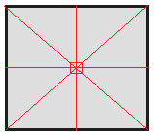

Mide 175 mm a lo largo de las diagonales y marcar cada uno de esos cuatro puntos. A continuación, conecte los puntos para hacer un octágono incluso:

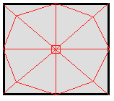

Tenemos que pasar de una tubería de acero suave a través de la placa en el centro de la plaza, y no vamos a poner en cualquier trabajo adicional en la placa del cubo hasta que tengamos el tubo en su lugar y su soldadura se confirma que es exacta. Se necesita el tubo para dar la estabilidad delgada placa del cubo al girar alrededor del eje del eje de diámetro 50 mm, y por lo tanto, debe ser de al menos 100 mm (4 pulgadas) de largo cuando se instala. Hay un tubo de acero dulce con 80,78 mm de diámetro interior y un diámetro exterior de 88,9 mm y un espesor de pared de 4,06 mm. Eso le da un espacio libre de tan sólo 0,39 mm de todo el cojinete y el cojinete permite que se tachuela soldada directamente a la tubería que tiene un espesor de pared robusto.

Cortar una longitud de 300 mm del tubo y colocarlo cuidadosamente en el centro del cuadrado marcado en el medio de la placa del cubo. Dibuje cuidadosamente alrededor de él para mostrar el tamaño y la posición en la que el tubo tiene que ir. Ahora tenemos la dificultad de conseguir el tubo a través de la placa del cubo. Con un cortador de plasma de gran alcance que no sería un problema y el corte circular se podría hacer con bastante facilidad, pero es sin duda demasiado caro para comprar uno sólo para ese corte, aunque la contratación de uno y un compresor de aire para una mañana podría ser una opción.

Con las herramientas más simples que se podría cortar la plaza más grande posible en el centro del círculo y luego usar una lima redonda (y mucho esfuerzo) a recortar el metal restante para hacer el círculo requerido. Un método más crudo es simplemente cortar un cuadrado y conformarse con la soldadura de la tubería en los cuatro puntos donde toca la placa del cubo. Recuerde que el momento de la soldadura se realiza sobre un lado de la placa de cubo, al otro lado de la placa de cubo debe ser soldada inmediatamente y ambos se dejó enfriar lo más lentamente posible para evitar la contracción por calor tirando de la tubería fuera de su alineación con el placa del cubo. Recuerde que la placa del cubo será lo suficientemente calientes para quemar incluso si la soldadura sólo tomó una fracción de segundo para hacer, así que tenga cuidado. En otras palabras, si la tubería está en posición vertical, a continuación, (casi) soldaduras simultáneas deben hacerse en la parte superior de la placa de cubo y en la parte inferior de la placa de cubo. Cuanto más grueso es el acero, más fácil es para soldar sin problemas y el tubo es fácil de soldar con su espesor 4 mm. Se necesita una gran habilidad para soldar chapa de acero de 1 mm de espesor, sin causar un agujero en la hoja, pero por suerte, eso no es algo que se tiene que hacer con este diseño.

Antes de la soldadura, tenemos que soportar el trozo de tubo exactamente vertical a la placa del cubo, con 50 mm que se proyectan más allá de la placa del cubo. Esto puede hacerse fácilmente con cuatro unidades de imanes permanentes destinados específicamente para este trabajo. Ellos son muy poderosos y tienen el siguiente aspecto:

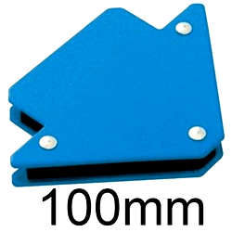

Estos se adhieren fueremente tanto a la tubería y la placa de cubo y con uno cada 90 grados alrededor del eje, que se lleva a cabo muy segura en su lugar, dejando un montón de espacio para las soldaduras iniciales. A principios de 2016, un conjunto de cuatro de estos imanes en ángulo recto cuesta £10 en el Reino Unido.

Tener sueldan por puntos en la tubería cuidadosa y rápidamente en ambos lados, mediante soldaduras a solamente 6 mm o menos largo, y de haber esperado para aquellas soldaduras se enfríen totalmente, hacen dos puntos de soldadura adicionales a los 180 grados de los dos primeros, y luego dos más pares a fin de tener una soldadura cada 90 grados alrededor de la tubería. Esto le deja con 50 mm de tubo que sobresale de un lado de la placa del cubo y 240 mm que salen del otro lado. Vamos a cortar el exceso de dejar 50 mm que salen de ambos lados. Es sorprendentemente difícil de cortar una barra circular o tubo en ángulo recto. Sugiero que quite los imanes y marcar la posición de 50 mm y luego envolver una hoja de papel rectangular, tal como una hoja de tamaño A4 de papel de la impresora, firmemente alrededor de la tubería. Asegurarse de que el papel esté apretado y se alinea exactamente cuando se envuelve alrededor de la tubería en toda la longitud del lado más largo del papel. Marca con cuidado alrededor del extremo del papel y que le da una línea circular alrededor de la tubería limpia exactamente perpendicular a la tubería. Retire el papel y no trate de cortar a través de la tubería de un lado. En su lugar, hacer una serie de atajos exactamente sobre la línea. Hacer un corte de quizá 20 mm, y luego se detiene, mueva el 20 mm y 20 mm de hacer otro corte. Al llegar de nuevo al punto de partida, continuar con el proceso para unirse a sus cortes y retire el exceso de la sección de la tubería. Si es necesario, alisar el extremo del tubo de corte muy poco con su amoladora angular. No más de hacerlo que suavizar y recordar el uso de gafas tanto para cortar como suavizado.

Compruebe su trabajo para asegurarse de que es cuadrado y exacta, como los radios van a amplificar cualquier inexactitud. Cuando las soldaduras se han enfriado, retirar los imanes, gire la construcción boca abajo, apoyando sin embargo que usted desea - un compañero de trabajo barato como este:

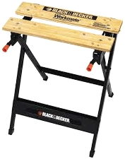

hace un buen apoyo para este trabajo y permite que el tubo sea agarrado firmemente mientras que la placa del cubo está descansando horizontalmente en el banco. La segunda mitad del semieje A continuación se coloca con mucho cuidado y precisión sobre el centro de la placa del cubo, se fija con los imanes y soldada en su lugar.

A pesar de que el volante sólo se gira una vez por segundo, que ahora llega a la parte más crítica de su construcción, es decir, comprobar que el trabajo realizado hasta ahora es lo suficientemente precisa. Para ello se utilizan dos piezas temporales de madera con muescas sujeta en el banco para soportar el eje horizontal de modo que se puede girar. Girar el eje y ver la placa del cubo con mucho cuidado. La placa debe girar sin movimiento lateral en absoluto. Esto es esencial porque los radios de la rueda amplificarán cualquier error muchas veces. Si el resultado es bueno, entonces adjudicar a sí mismo una palmadita en la espalda. Si hay algún movimiento hacia los lados, y luego desechar el trabajo y empezar de nuevo con otra placa del cubo y un trozo de tubería.

Si el trabajo es exacta, entonces agarre el tubo en el compañero de trabajo y le cortó las piezas que sobresalen de la placa del cubo para formar un octágono ordenada:

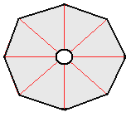

Con dos radios soldadas al eje central la construcción básica se verá así:

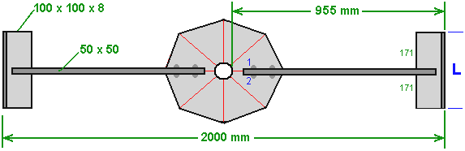

Los radios se hacen con sección de caja de acero x 50 mm 50 mm que tiene una buena rigidez en todas las direcciones. A medida que el diámetro total es 2,000 mm que significa que la longitud alrededor del borde será 2,000 x 3,1416 = 6,283 mm (si la construcción es muy preciso) y el ángulo de hierro reborde tendrá un peso de alrededor de 77,13 kilos (170 libras) que quiere decir que en las últimas etapas de la construcción de este volante mayoría de las personas necesitarán una segunda persona para ayudar a levantar y maniobrar en su posición. El peso del volante se puede incrementar fácilmente en cualquier fecha posterior mediante la soldadura de piezas de acero adicionales en el interior de la llanta - sólo recuerde que debe mantener la rueda perfectamente simétrico y equilibrado alrededor del eje por siempre a juego cualquier pieza adicional con una pieza idéntica exactamente enfrente de ella ( es decir, 180 grados de distancia alrededor del borde).

Al acoplar los 50 x 50 mm secciones de la caja a la placa del cubo asegúrese de alinear con exactitud y sujetar en su lugar muy firmemente con abrazaderas de acero y vuelva a comprobar la posición antes de la soldadura ellos. Esto se hace mediante el trazado de líneas paralelas precisas en cada lado de las líneas existentes, 25 mm hacia fuera, de modo que cuando el acero 50 x 50 se sujeta en su lugar, las líneas muestran que el posicionamiento es correcto. También, estar muy seguro de que usted haga dos soldaduras opuestas para evitar las piezas están a dejar su posición. Así, en el diagrama anterior, cuando se suelde "1" se hace, a continuación, soldar "2" es puesta de inmediato para que puedan refrescarse juntos y evitar la deformación por calor.

Ahora tenemos que calcular la longitud de la tira de hierro en ángulo marcado como "L" en el diagrama anterior. La circunferencia total es 6283 mm y será dividir en 16 longitudes iguales, por lo que cada longitud (esperemos) ser 392 mm de largo. Empezamos uniendo corte cuadrado 392 mm de longitud de los extremos de los radios de sección en caja y luego se corta una plantilla en un material rígido, tal como 3 mm de fibra de densidad media. Esto se realiza deslizando el material de la plantilla plana debajo de dos piezas sucesivas de la llanta y el marcado de la forma, que muestra los ángulos y las longitudes involucradas:

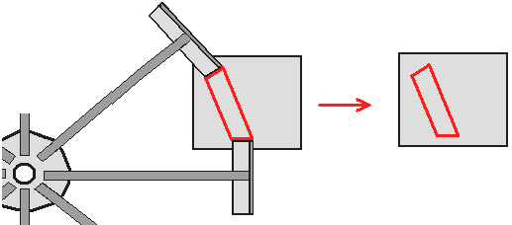

Recorte la plantilla se muestra en rojo en el diagrama anterior y comprobar su exactitud entre las dos piezas de acero para asegurarse de que es correcta antes de usarlo para marcar el pedazo de hierro en ángulo que se suelda en su lugar para cerrar la brecha en el llanta de la rueda. El ángulo de hierro tiene las caras inclinadas cortan y luego verticales están marcados en la cara vertical y los que se cortan por separado. Compruebe la pieza en su lugar y si el ajuste no es perfecto, utilice la amoladora angular para que el ajuste sea lo mejor posible.

Use dos piezas de embalaje encima y por debajo, para fijar el ángulo de hierro en su lugar alineándolo en el plano horizontal, y el uso de abrazaderas robustas cuando se hace esto:

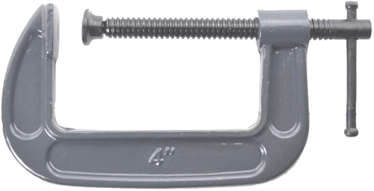

Y cuando se colocan las piezas perfectamente que dos de las soldaduras cortas ("1" y "2") en las caras verticales, y dejar que las soldaduras se enfríen antes de realizar el siguiente de los cuatro pares de soldaduras verticales:

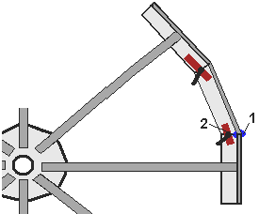

Cuando las soldaduras se hayan enfriado, quite las abrazaderas y piezas de embalaje y hacer las soldaduras horizontales. Es necesario hacer la soldadura inferior y superior de soldadura rápidamente en uno detrás de otro. Esto significa que es necesario tener acceso a ambas caras de manera que la soldadura se puede completar uno inmediatamente después del otro. Para su primera pieza de unión, la rueda de peso alrededor de 50 kilos y que no es un peso trivial para ser el manejo y, obviamente, a medida que continúe encajando las piezas restantes, que se hace cada vez más pesado. Usted no lo apoye en lo alto para que pueda estar por debajo de ella para una de las soldaduras - soldadura por encima de la cabeza es, sin duda que hay que evitar que la cabeza no le gusta tener gotas de aterrizaje de acero fundido en él, que es exactamente donde la gravedad vaya a dirigir las gotas fundidas. Si lo hace lo apoye a la altura de la cintura, luego se quedan así a un lado al realizar la soldadura inferior. Una posibilidad es soportar la rueda parcialmente completado en posición vertical, de modo que la cara inferior se convierte en una cara vertical. La rueda ya es una construcción bastante robusta, pero sería ningún daño para apoyarlo sobre una varilla a través del agujero en el centro de la placa del cubo si usted está eligiendo para hacer todas las soldaduras en una cara vertical.

El volante se completa mediante la inserción de los cojinetes en los extremos de la tubería, asegurándose de que son exactamente a ras con el extremo del tubo y la aplicación de dos pares de puntos de soldadura para cada cojinete. Los cojinetes terminan con cuatro puntos de soldadura espaciados en posiciones de 90 grados:

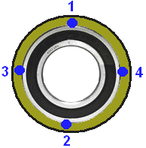

Hay algunas adiciones que hacer, pero esta es la rueda de base que forma el corazón del generador. El volante de fácil construcción en general (más o menos esbozada) se ve así:

Por favor, recuerde que una vez terminado, este volante de 2 metros de diámetro pesa más de 80 kilos y menos para elevarla a una posición vertical significa que usted tiene que levantar 40 kilos. Mientras que de ninguna manera es imposible, sería mucho más conveniente tener dos personas puede levantar y manipular el volante en su posición, si es posible.

Las adiciones a esta gran volante de inercia son dos tiras de presión que se utilizan para conducir el volante de inercia principal. La energía para el sistema completo se suministra a uno, o preferentemente dos pequeños volantes y los volantes que son fáciles de girar, pasar un empuje al volante de inercia principal cada vez que se encuentran con una tira de presión. Como regla general, (siempre y cuando no se está construyendo una unidad de espacio) siempre mantenga un volante de inercia equilibrada, y por lo tanto, si adjunta algo en el lado derecho debe adjuntar un peso equivalente en el otro lado para mantener el volante equilibrada. Tenemos la opción de añadir una tira de accionamiento y un peso de contrapeso frente a ella, o tener dos tiras de accionamiento situados a 180 grados.

Con una tira de accionamiento y un pequeño volante, el volante de inercia principal recibe un impulso de activación de una vez por revolución. Con una tira de accionamiento y dos pequeños volantes de inercia del volante de inercia principal recibe dos impulsos de accionamiento por revolución. Con dos tiras de accionamiento y un pequeño volante, el volante de inercia principal recibe dos impulsos de accionamiento por revolución. Con dos tiras de accionamiento y dos pequeños volantes de inercia del volante de inercia principal recibe cuatro impulsos de accionamiento por revolución.

La unidad principal del volante es causada por lo que cada pequeña prensa de volante de inercia de un cilindro cubierto de caucho contra una banda de acero cubierto de caucho unido a la gran volante de inercia. Las tiras adicionales están dispuestos de esta manera:

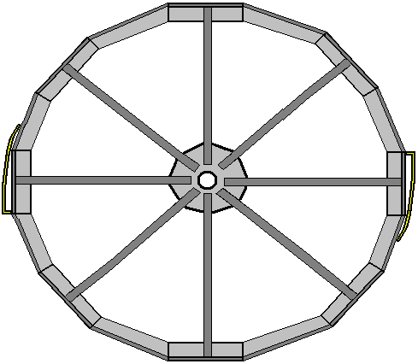

El detalle final es algo que va a evitar que se deslice el volante a lo largo de los 50 mm de diámetro fijo semieje, que lo hará si el eje no está completamente horizontal. Si el eje del eje es incluso 1 grado de la horizontal, el volante de inercia mantendrá desplazando hacia el extremo inferior. Es posible detener el movimiento con un collar en ambos lados de la rueda volante, esos collares son agradables y barato en los tamaños pequeños comunes pero a un diámetro interior 50 mm que son muy caros, y el volante en rotación continua se presiona contra la collar estacionario, haciendo que la fricción y el desgaste. Una forma adecuada de hacer frente a esto es utilizar un tamaño de 51110 cojinete de empuje final como esto:

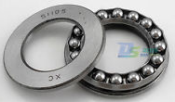

Esto permite que el volante gire libremente incluso si el árbol del eje no es bastante horizontal. Sólo es necesario para bloquear los lados exteriores de los dos cojinetes de empuje final para el eje estacionario y que se puede hacer de forma barata y efectiva utilizando un clip de manguera también conocido como un Terry Clip o una Jubilee Clip:

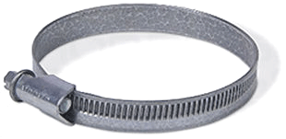

Sólo la posición de los tornillos de apriete de 180 grados entre sí a pesar de todo el clip es la luz.

Muy bien, que es la primera forma de construir el volante principal y es el método preferido por Chas, porque vive en un área donde hay talleres de fabricación de acero con soldadores con experiencia y herramientas y equipos profesionales. Sin embargo, muchas personas viven donde hay pocas instalaciones y donde la carga aduanera tarifas exorbitantes que puede triplicar el costo de todo lo entregado a través del servicio postal. Por lo tanto, aquí hay otras dos formas de construir el volante que puede ser más adecuado para las zonas donde las condiciones son más difíciles.

El primer método es muy similar, en la construcción de acero soldado, pero esta vez vamos a suponer que la tubería de acero bien tamaño, no está disponible. Hay varias formas de evitar este problema, pero probablemente el más fácil es para unir el eje de eje de diámetro 50 mm directamente a la placa de cubo y dejar que el eje gire junto con el volante de inercia. Para ello, nos propusimos y marcamos la placa del cubo como antes:

Pero esta vez, la plaza central es de 50 mm de tamaño, y ambos lados de la placa están marcados para producir ese cuadrado centrado exactamente. El árbol del eje se corta en dos longitudes iguales, pero nosotros usamos el extremo de la máquina de corte fábrica y posicionarlo en nuestra plaza central, utilizando cuatro de los imanes para mantenerla exactamente perpendicular a la placa del cubo. Hacemos dos soldaduras rápidas en lados opuestos del eje, lo conecta a la placa de cubo, la colocación de las soldaduras medio camino entre los imanes. Cuando las soldaduras se han enfriado, hacemos dos soldaduras más rápidas de manera que el eje está unido en las posiciones de 90 grados alrededor del eje.

Cuando la soldadura se haya enfriado por completo, retire los imanes y girar la pieza más, la sección de sujeción del eje adjunta en el banco de trabajo para mantener la placa concentrador estacionario. Coloque el extremo de corte de la fábrica de la segunda pieza del eje exactamente en la caja marcada centralmente y utilizar los imanes para mantenerla exactamente vertical. Una vez más, dos pares de soldaduras rápidas se hacen para fijar el eje a la placa de cubo.

Cuando todo se haya enfriado completamente tenemos que comprobar para ver si el resultado es utilizable. Para ello, apoyar las dos piezas del eje en una pieza de madera con un corte de muesca en V en ella. Es decir, el eje está en posición horizontal, con el apoyo cerca de cada extremo en una pieza dentada de madera. Girar el eje y ver la placa del cubo con mucho cuidado a medida que gira alrededor. Si la placa del cubo permanece estable y no se tambalea, entonces su trabajo es excelente y listo para seguir avanzando. Si la placa se tambalea, a continuación, chatarra y empezar de nuevo, ya que nunca hará un volante satisfactorio con dicho placa que forma el cubo. Cada error de alineación será magnificado muchas veces en el borde del volante de inercia debido a la longitud de los radios.

El resto de la construcción volante de inercia es la misma excepto que los 50 x 50 mm radios no están soldados a la placa de cubo, pero en su lugar se atornillan allí con dos pernos de diámetro 10 mm por radios. Eso permite que la placa de cubo y eje para ser retirados de la rueda volante para facilitar las cosas si necesita transportar el volante a una nueva ubicación en una fecha posterior. Es perfectamente posible para el transporte de todo el generador totalmente montado, utilizando el tipo de camión que transporta bloques de construcción para las nuevas casas.

La única otra diferencia para este estilo de construcción es que los dos cojinetes están posicionados en el bastidor de soporte en lugar de ser parte de la propia rueda volante.

La tercera forma de construir el volante de inercia es para lugares en los que el acero no es fácilmente disponible. Se podría pensar que la construcción en madera no es tan bueno, pero, sorprendentemente, es una manera muy exitosa de la construcción de un volante pesado. Para esta construcción que utilizamos hojas estándar de aglomerado, paneles, o de fibra de densidad media. En las zonas métricas del mundo, estas hojas son 2440 x 1220 mm de tamaño. En las zonas americanas las hojas son de 8 x 4 pies de tamaño.

Tenemos que cortar varios semicírculos de estas hojas, y sugeriría el uso de 20 mm de espesor (o en su defecto, de espesor 18 mm) hojas. Estos semicírculos se unen entre sí para formar un sólido volante circular de cualquier espesor que deseamos. Las diferentes variedades de hojas de madera y laminados varían considerablemente de peso, pero es probable que tenga un peso de 90 kilos (200 libras) de un disco de madera de diámetro de dos metro de espesor 80 mm y no hay ninguna razón (salvo la compra) por qué el espesor no debe ser dos veces o tres veces mayor que 80 mm de espesor. También tiene la ventaja de que las capas adicionales se pueden añadir en cualquier fecha posterior si desea que el volante a ser más pesados.

Sugiero que un listón de madera se utiliza para marcar las hojas. Es necesario tener el listón pivota en el borde exacto de la lámina y por lo que un clavo se puede utilizar como el pivote para el listón de marcado pero recuerda que el clavo necesita ser emplazada en el lado de la hoja para la mitad de la profundidad del clavo:

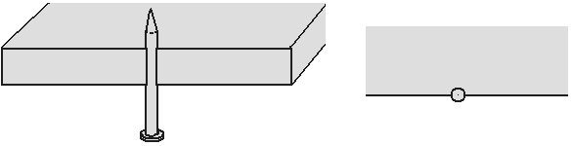

La tira de madera a continuación, encaja exactamente en el clavo que forma un punto de pivote fijo y estable. La tira de madera tiene agujeros colocados en 40 mm y 1000 mm desde el centro de la uña. Estos agujeros son apenas lo suficientemente grande para pasar la punta de un lápiz a través de ellos:
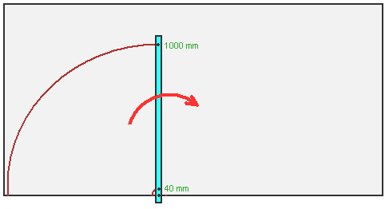

Esto marca el tablero hacia fuera para que se convierta en la mitad de un disco de 2 metros de diámetro con un orificio central de 80 mm listo para tomar el diámetro de dos 16010 rodamientos de 80mm.

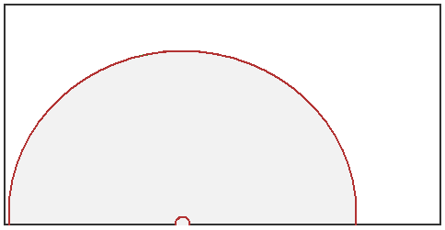

Dos de estas placas semicirculares están montados con la junta vertical y los dos siguientes se colocan en la parte superior de las personas con la junta vertical para dar el máximo efecto de soporte entre los componentes.

Para cortar un componente tan grande, la herramienta más fácil de usar es una sierra de calar poder, o si es necesario, una sierra de paneles de yeso:

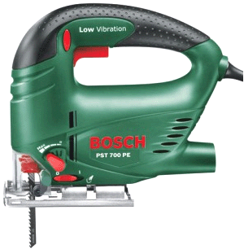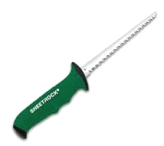

No importa qué herramienta se utiliza, no se apresure a través del corte pero lleva su tiempo y hacer un buen corte limpio y preciso. Los componentes de disco pueden ser unidas por pernos y / o que se pueden establecer en un todo coherente mediante el uso de una de las resinas epoxi de construcción de barcos que se pueden mezclar en grandes volúmenes y fácilmente se extienden por toda la superficie de los componentes, siempre que la temperatura de trabajo no caiga por debajo de 5 grados centígrados durante varias horas después de aplicar la mezcla de epoxi. Otras colas de madera se podrían utilizar si el epoxi se considera demasiado caro.



Los cojinetes se colocan exactamente alineados con el disco externo y asegurados en su lugar con resina epoxi u otro pegamento adecuado para una unión fuerte de acero a la madera. La cola se aplica en todo el camino alrededor del anillo exterior de los rodamientos y que concluye la construcción del volante, por lo que el equivalente del ventilador de metal describió por primera vez:

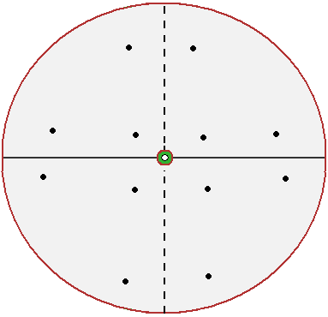

El siguiente paso es construir el soporte de base para el generador, y que el apoyo es principalmente para la rueda grande. Si está trabajando en acero, a continuación, se construye mediante la soldadura de algunas piezas de acero de la caja para formar una forma como esta:

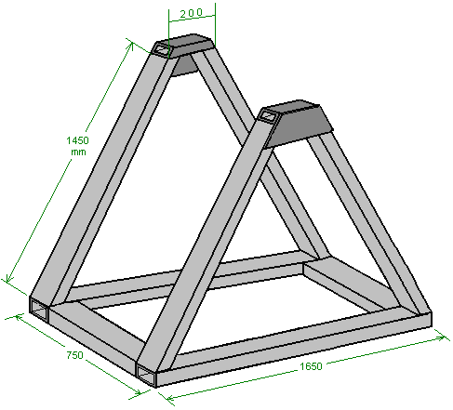

Si se trabaja en la madera, mantener el mismo tamaño total de los componentes (que son de madera sólida) y asegúrese de que las dos partes triangulares muy robusto tanto con epoxi y el tornillo adjuntos para cada combinación. De lo contrario, se comienza con la construcción de la base de la utilización de acero "canal" que es un material de sección en caja. El tamaño que queremos es 100 x 50 mm, que es (4 pulgadas x 2 pulgadas, ya que hay 25,4 mm de una pulgada) y que se unen dos piezas largas 1,650 mm utilizando dos piezas de 550 mm de largo para formar el rectángulo base:

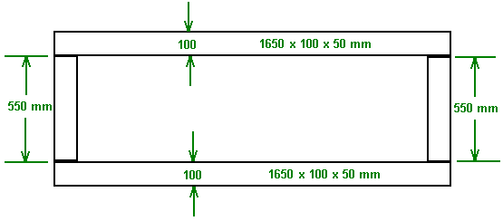

No es en absoluto fácil de tomar una unión soldada de diferencia, incluso si esa unión soldada tomó sólo una décima de segundo para hacer, por lo que vale la pena hacer el trabajo exactamente correcta en todo momento. Coloque las dos piezas a unir en una superficie plana, como el hormigón (que no es inflamable) y conseguir que en la posición correcta. Luego de peso hacia abajo de modo que no pueden moverse. Entonces, y sólo entonces, ellos soldar juntos. Probablemente la cosa más difícil de soldadura es el hecho de que es muy caliente y el calor hace que el metal se expanda. Sugiero, por tanto, que haga un corto de soldadura de unos 20 a 25 mm de largo y luego detenerse y esperar a que la soldadura se enfríe antes de soldar el siguiente tramo corto. Si usted tiene un largo de soldadura que hacer, entonces soldar el principio. Deja enfriar. Luego soldar el extremo. Deja enfriar. Luego soldar el medio y dejar que se enfríe. Esas soldaduras sujetar la pieza con seguridad contra el movimiento adicional a medida que llena gradualmente en la distancia entre esas tres primeras soldaduras con soldaduras cortas, dejando que cada uno se enfríe antes de hacer la siguiente soldadura y espaciamiento de esas soldaduras separados tanto como sea posible para que cada área de la soldadura fría como tanto como sea posible entre las soldaduras.

Cuando se completa la base principal, dos piezas adicionales 550 x 100 x 50 mm se sueldan en su lugar, como se muestra aquí:

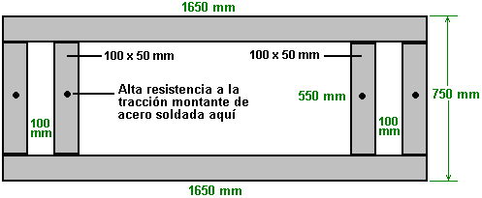

Además, una fuerte espárrago roscado está soldado en el medio de cada una de las piezas transversales. Un perno es efectivamente un perno roscado sin cabeza, y donde la cabeza habría sido está soldada a los miembros de base como se muestra arriba. Estos espárragos son como los que se utilizan para fijar las ruedas de coche y en esta aplicación están ahí para permitir algo para ser atornillada a la base.

Una de las cosas atornilladas a la base es el alternador. Chas utiliza un "Genelite" alternador 3,5 kilovatios, que es una sola fase, 220 voltios, 50 Hz unidad que necesita su eje para ser hecho girar en un 3000 rpm nominal a fin de generar la tensión de red normal y la frecuencia. A medida que el volante gira a sólo una revolución por segundo, Chas utiliza tres poleas de correa en V (en azul) para generar la velocidad del eje deseado en el alternador. En su área, los tamaños de las poleas se especifican en pulgadas y utiliza 16 de accionamiento 4 pulgadas pulgadas. Seguido de 12 pulgadas de accionamiento 4 pulgadas. Seguido de 14 pulgadas que conduce un polea de diámetro 3.25 pulgadas en el eje del alternador. Eso da proporciones de 4: 1, 3: 1 y 4,3: 1 que se combinan para accionar el eje del alternador en 51,6 revoluciones por segundo, que es 3096 rpm.

El gran volante de inercia y las poleas están montadas en el bastidor de soporte y se ven como este:

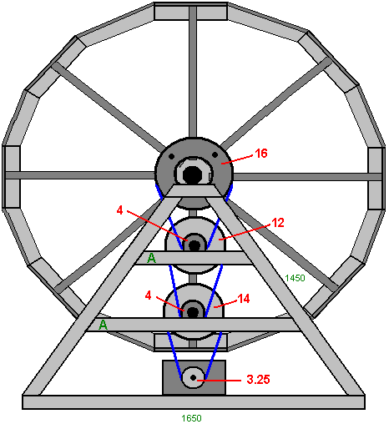

Para apoyar los ejes de las poleas intermedias, los miembros de soporte adicionales "A" se añaden a la parte interior del bastidor para soportar los cojinetes adicionales o "bloques de almohada" que forman el montaje de los ejes de las poleas adicionales. Para el diseño Chas y la versión de madera maciza, donde el eje principal del volante es estacionario y el volante de inercia gira alrededor de ese eje estacionario, la polea más grande (diámetro 16 pulgadas en unidades imperiales o mm de diámetro 450 en unidades métricas) está adaptado de modo que no hace tocar el eje y se atornilla directamente al volante, usando espaciadores para alinearlo con el tren de poleas debajo de ella. La polea es mayor que el cubo del volante y por lo tanto necesita ser unido a cuatro de los radios.

En la versión en la que el eje 50 mm de diámetro gira, la más grande de la polea está disponible con una protuberancia central 50 mm y por lo que se puede conectar directamente al eje en la posición requerida. ¿Dónde se compran sus poleas depende de dónde viva. Uno de estos proveedores es http://www.bearingstation.co.uk/Products/Pulleys/V_Pulleys/SPA_V_Pulley pero hay muchos proveedores similares en todo el mundo.

Mientras que el diagrama de arriba muestra el tren de engranajes del volante al generador en una alineación vertical lógica, no hay ninguna necesidad particular de hacer eso y el tren de transmisión puede zig-zag si lo desea. Mientras el volante de inercia sigue girando en su una rotación por segundo, el eje del generador girará a 3000 rpm (o quizás un poco más rápido que eso) y el sistema de salida de corriente alterna continua que puede operar herramientas eléctricas, luces, calentadores, refrigeradores, etc. se trata de un sistema continuo que puede funcionar en todo momento, día y noche. Puede cargar un banco de baterías de plomo-ácido, pero baterías de plomo son sólo el 50% de eficiencia y por lo tanto perder la mitad de la potencia que alimenta en ellos, por lo que si usted alimenta a 10 amperios en la batería de plomo-ácido de 10 horas , la batería sólo será capaz de proporcionar 5 amperios durante 10 horas, y no parece tener mucho sentido tirar la mitad de su energía generada, aparte del hecho de que las baterías son pesados, caros y tendrán que ser sustituido cada cuatro años más o menos.

Por lo tanto, tenemos que mantener el giro del volante y que hacemos con tan poca energía como sea necesario. En este diseño, se hace el volante de inercia principal a girar por un tambor cubierto de caucho pulsando brevemente contra una rampa cubierto de caucho unido al volante de inercia principal. Como queremos mantener el volante equilibrado, que en realidad adjuntamos dos rampas de acceso a ella, espaciados de modo que son exactamente opuestas entre sí, es decir, a 180 grados. Eso significa que el gran volante de inercia recibe dos impulsos por revolución. La disposición tiene el siguiente aspecto:

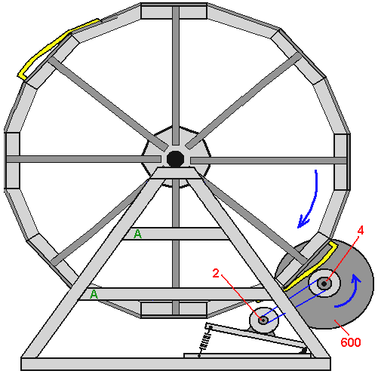

Este diagrama muestra un único motor de accionamiento y mientras que el sistema trabajará con un motor es más potente con dos y así una unidad idéntica se puede montar en el lado izquierdo del bastidor de soporte. El motor utilizado por Chas es la CMG un caballo de fuerza del motor de CA de la red integrada de Australia que se ejecuta en 240 voltios 50 Hz, en 1410 rpm, dibujo 750 vatios a plena carga y tiene un eje de accionamiento de 5/8 pulgadas (16 mm) que tiene una polea 2 pulgadas de diámetro montado en él, conectado a una polea de diámetro de 4 pulgadas en el pequeño volante. El motor está montado en una placa de bisagra con un resorte que tira de la placa de la pequeña rueda volante. La razón principal de esto es para permitir que el pequeño 600 mm de diámetro del volante con su caucho diámetro de los cilindros de accionamiento cubierta 180 mm, para moverse hacia el exterior ligeramente cuando entra en contacto con la rampa unidad conectada a la gran volante de inercia. Esto es efectivamente una disposición de ajuste automático

Como se puede ver en el diagrama, el volante de inercia principal gira hacia la derecha, mientras que el volante de inercia de 600 mm de diámetro gira en sentido antihorario. Si desea que dieron la vuelta en la otra dirección, a continuación, simplemente pasear al otro lado del generador y su deseo se concede mágicamente con el volante principal que va hacia la izquierda y el pequeño volante que va hacia la derecha !!

La corriente consumida por el motor de accionamiento (o motores) es mucho menor que su plena carga máxima de consumo de corriente de 4,5 amperios, probablemente alrededor de 2,2 amperios. Chas también reduce la corriente por conmutación de la alimentación del motor y permitiendo 3 segundos de flujo de corriente seguido por dos segundos con el motor desconectado, donde la rotación del eje es accionado por el impulso de la pequeña rueda volante. Chas logra esta conmutación por desmultiplicación del movimiento del volante de inercia principal para dar una vuelta en cinco segundos. Mientras que funciona, es un interruptor mecánico que tiene una configuración fija y está sujeto a desgaste con el tiempo. Sugiero que no hay desmultiplicación, pero en lugar de que el flujo de corriente al motor se controla electrónicamente, con el interruptor de una luz ordinaria dimmer que está disponible en potencias de hasta un kilovatio y que permite el ajuste continuo de la corriente de modo que la más eficaz flujo de corriente para el motor puede ser ajustado por el giro de una perilla y sin partes móviles están involucrados.

Llegamos ahora a la construcción de las rampas de accionamiento y los cilindros de conducción. Idealmente, nos gustaría que ambos sean cubiertas de caucho para que haya una buena tracción y el mínimo de ruido como el volante de inercia principal es impulsada alrededor. Si usted vive en una zona donde hay un montón de talleres, puede ser capaz de obtener estos componentes cubiertas de caucho vulcanizado. Si no hay este tipo de instalaciones están disponibles, entonces tal vez cortar un neumático de coche viejo puede ser una buena alternativa. Mientras que la tentación es utilizar su amoladora angular con una cuchilla de corte, que probablemente no es una gran idea ya que la velocidad de la hoja es susceptible de fundir el caucho y hacer una buena cantidad de desorden. Por lo tanto, un corte más lento es una ventaja y tal vez una parte ordinaria vio así:
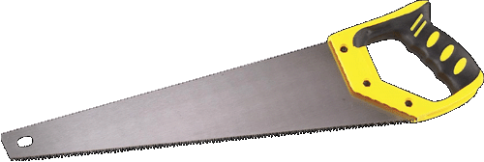

puede funcionar bien cuando se corta el neumático.

Si la construcción en acero, haciendo la rampa curvada no es lo más fácil de hacer. Necesitas una tira de acero que no es más grueso que 3 mm e idealmente, más delgado que el si tiene que ser doblado en un liso, incluso de la curva. Chas se recomienda que la rampa es una pulgada (25 mm) más alta que el borde de la rueda volante grande en el extremo posterior de la rampa. La idea es que el borde de la rampa fácilmente pasa por debajo del rodillo de la impulsión, pero después de unas cuantas pulgadas como el volante gira, transferencia de energía desde el volante pequeño y su motor a la rueda volante grande de contactos. La tira de goma necesita ser atado muy firmemente a la rampa. Si es posible, de epoxy resina que cubre la totalidad de la superficie de la rampa y apareamiento con limpia y rugosa superficie interna de la tira de goma debe dar un buen agarre. Fortalecimiento del vínculo está dado por la goma se emperna a la levantada, extremo de la rampa que es el punto de mayor tensión:
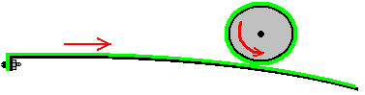

Se ha encontrado que el caucho de 180 mm diámetro de la rueda de accionamiento cubierto funciona mejor si se llena de plomo. La tira de la unidad curvada tiene una longitud óptima de 900 mm determinados por experimentación, y dos bloques de refuerzo se pegan en posición en el un tercio y dos tercios de la longitud, para prevenir cualquier flexión de la tira cuando el rodillo se presiona contra la tira. Cuando la unidad se ha completado, el alternador está desconectado eléctricamente con el fin de hacer que la posible mínima resistencia en el volante y luego la pequeña volante o volantes de inercia se pusieron a la velocidad, ya sea mediante la conexión a la red eléctrica o mediante la conexión a un inversor alimentado por una batería. Entonces el gran volante de inercia se hace girar en la dirección correcta con la mano y cuando el gran volante de inercia se levanta a la velocidad, la salida del alternador se conecta con el fin de alimentar los motores y el otro equipo eléctrico que ha de ser accionado por el sistema.

Chas tiene una preferencia por el uso de dos motores de accionamiento y cuatro tiras de unidades iguales de tiempo. Esto le da un volante de inercia equilibrado y un motor más potente empuje al volante de inercia principal cuatro veces por vuelta, a menos que desee considerar cada uno de empuje, como punto separado, en cuyo caso, hay 8 empujes por revolución. Sin embargo, dos tiras de empuje y un solo motor sin duda generar un exceso de alimentación y el sistema se puede actualizar con las bandas adicionales y / o un segundo motor cuando hay financiación para ese tipo de actualización. Los volantes de inercia 600 mm de diámetro pesan 109 libras (50 Kg) cada uno con la mayor parte del peso colocado alrededor del borde.

Es muy posible que si la potencia de salida del alternador está conectado a los motores de accionamiento y ningún otro de carga, que hace girar el volante de inercia principal a mano sería suficiente para obtener el sistema en funcionamiento. Un alternador es muy parecido a una dinamo de bicicleta en funcionamiento como la electricidad se produce al mover las bobinas a través de campos magnéticos. En el caso de un alternador de CA utilizado aquí, si la velocidad de rotación del eje de accionamiento del alternador es menor de lo esperado, entonces el voltaje de salida del alternador será menor de lo que es a la velocidad completa, pero todavía puede producir considerable tensión. La mayoría de los motores de accionamiento son capaces de trabajar con una tensión mucho menor de lo que se supone que tienen y eso significa que los cilindros de accionamiento pueden construir progresivamente la velocidad de los pequeños volantes que a su vez puede ayudar a hacer girar manualmente el volante de inercia principal hasta que el sistema de trabaja progresivamente hasta su máxima velocidad operativa.

Las conexiones eléctricas son muy simples. La conexión a red se alimenta al motor de accionamiento a través de un 2 polos, 10 amperios, inversor de manera que el suministro se puede conectar a la red eléctrica a la salida del generador cuando los volantes están girando a su velocidad normal. Para un mayor control de la velocidad, un 1 kilovatio regulador de intensidad de luz se puede colocar entre el interruptor y el motor. Contacto interruptores también deben ser utilizados y la salida del generador deben tener un interruptor de encendido / apagado también. Esto le da a un arreglo como este:

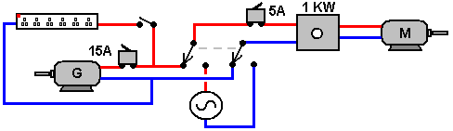

En la posición mostrada, el generador es la alimentación de corriente al motor de accionamiento "M". El interruptor de circuito de 15 amperios protege el generador "G" de un cortocircuito en cualquier otro lugar en el circuito. El disyuntor 5 amperios protege el interruptor de 1 kilovatio-atenuador y el motor "M". Con el interruptor en la otra posición, la red (o la salida de un inversor alimentado de la batería) se alimenta a través de al motor cuando está en marcha el sistema de.

Generadores Más Potentes

En mayo de 2017 Chas decidió agregar alguna información adicional sobre versiones más potentes de su generador motorizado. Para este diseño, el volante está montado horizontalmente en lugar de verticalmente. El diseño del volante sigue siendo el mismo:

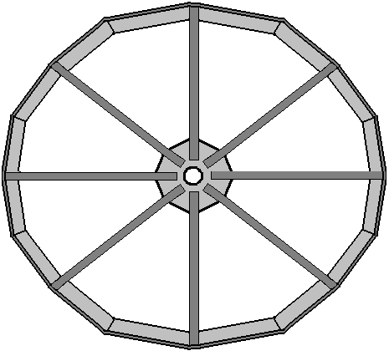

Pero en este caso, el peso total del volante se incrementa atornillando bloques de hormigón al interior de la llanta del volante, haciendo que un volante de 2,0 metros de diámetro pesa 800 libras y se adapta a un generador de 10 KVA (8 kilovatios). Un volante de 2,5 metros de diámetro pesa 1200 libras y se adapta a un generador de 25 KVA (20 kilovatios). El hormigón se utiliza ya que es a la vez pesado y barato y se puede unir a la llanta con pernos largos:

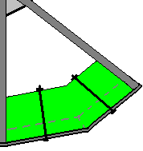

El volante pesado está montado sobre un eje vertical pero no está fijado a él. Es decir, el volante está libre para girar alrededor del eje vertical estacionario que está montado en el zócalo de hormigón central fijado en el suelo. La construcción de base tiene tres brazos separados que irradian desde el punto central, tanto para dar estabilidad como para proporcionar puntos de montaje para los tres motores de accionamiento, cada uno de los cuales tiene su propio volante inferior:

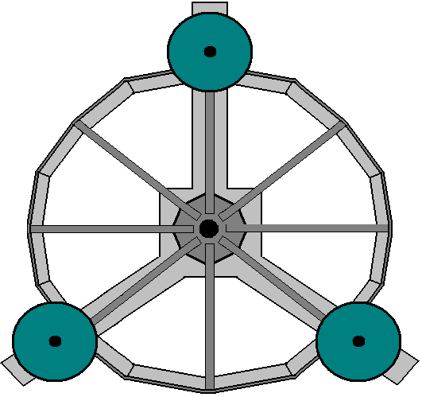

El eje central está atornillado al centro de la almohadilla de soporte de hormigón y tiene una polea de 16 pulgadas atornillada a ella:

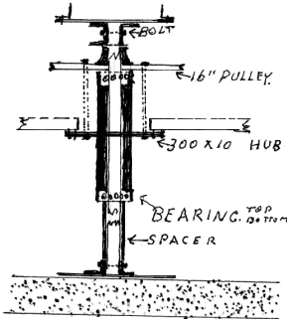

Curiosamente, no hay unidad directa al volante principal. En su lugar, se utiliza una tira de acero enfrentada con caucho:

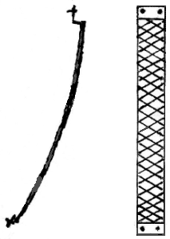

Esta tira está atornillada o soldada a un solo punto en el borde del volante principal como este:

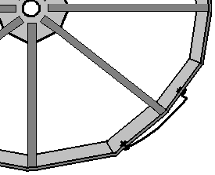

Esta tira forma una rampa que se afila gradualmente hacia fuera desde el borde del volante y se conecta con una rueda motriz montada en el eje de cada uno de los pequeños volantes:

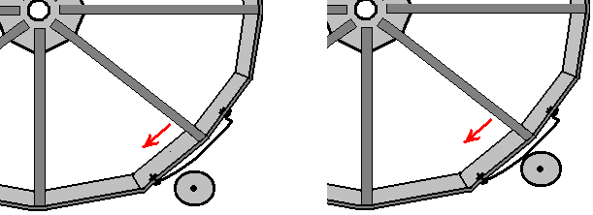

Debido a la posición de los tres pequeños volantes, esta disposición proporciona al impulsor principal tres pulsos de accionamiento por revolución, pero cada uno de los pequeños volantes proporciona sólo un impulso de accionamiento por revolución y cada uno de los impulsos de accionamiento sólo tiene una duración muy corta:

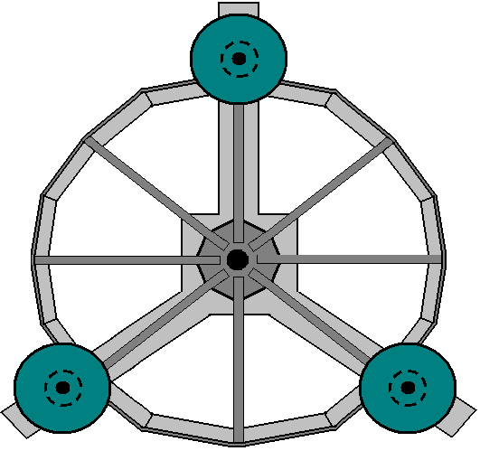

Esta característica de diseño produce un sistema que utiliza la potencia de impulso muy eficientemente, manteniendo el volante principal girando constantemente aunque está conduciendo un alternador sustancial y proporcionando potencia eléctrica de salida. El requisito de potencia de entrada para esto es de 2,2 amperios para cada unidad de motor, dando un total de 6,6 amperios a 240 voltios. Una vez que el volante principal alcanza su velocidad de funcionamiento de 60 rpm, es capaz de suministrar esa potencia de entrada más una gran cantidad de exceso de energía eléctrica como energía libre.

Los tres brazos de la fundación están hechos de hormigón fundido con dos canales rectangulares de sección de caja de acero montados en la parte superior de cada uno. Los motores de accionamiento están montados sobre una sección de acero angular unida a una de las secciones de caja:

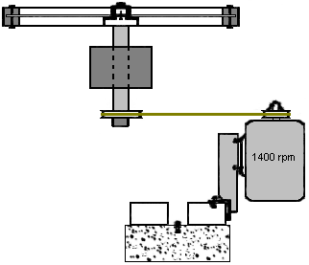

El motor gira a 1400 rpm y se engrana utilizando dos ruedas de polea de modo que su pequeño cilindro de accionamiento gira a aproximadamente 700 rpm. El diámetro del cilindro de accionamiento debe seleccionarse de manera que el volante principal gire a 60 rpm y ello depende del diámetro del volante principal que pueda ser 2,0 m, 2,5 m o algún otro diámetro que se adapte a sus necesidades.

Por ejemplo, si el radio del volante principal (medido al exterior de la cinta de accionamiento con goma) es de 1300 mm y gira a 60 rpm, la banda de goma se mueve a una distancia de Pi x 2600 mm por segundo. Por consiguiente, la superficie de la tira de accionamiento necesita moverse a través de la misma distancia, que para ella es Pi x d x (700/60) mm si está girando a 700 rpm y "d" es el diámetro del cilindro de accionamiento (medido al exterior de El revestimiento de goma). Por lo tanto, 2600 = d x (11,67) o d = 222,9 mm que es 8,77 pulgadas.

Sin embargo, hay una variación en la temperatura diaria y el volante principal aumentará físicamente en diámetro a medida que sube la temperatura. El aumento de diámetro no es grande, pero a pesar de eso tenemos que permitirlo. Chas ha elegido montar los volantes de accionamiento en un mecanismo de resorte. La distancia de movimiento no necesita ser grande, digamos una media pulgada o 15 mm o menos. Hay varias maneras de disponer esto y el método sugerido por Chas implica montar cada uno de los pequeños volantes en una placa con bisagras y usar un muelle para permitir un pequeño movimiento cuando el volante es empujado hacia un lado por la banda de transmisión de fricción en el volante principal:

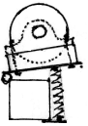

La base de hormigón es así:

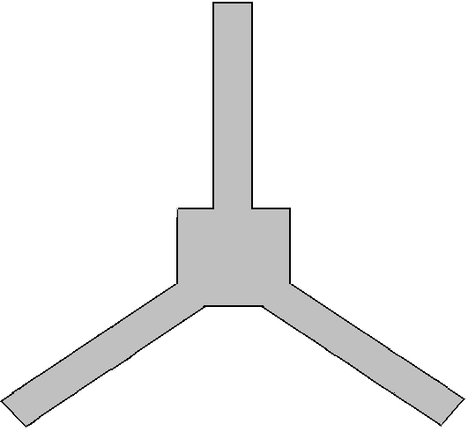

Y montados encima de esta base hay tres pares de secciones de caja de acero como se muestra aquí:

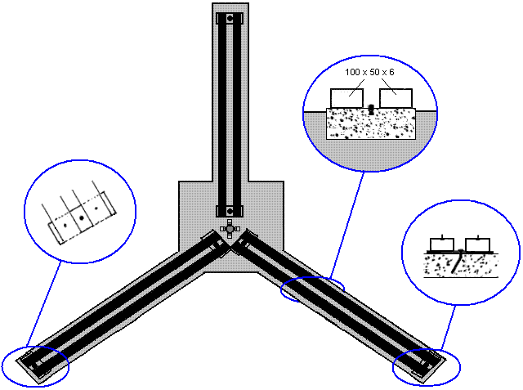

El alternador que proporciona la potencia de salida de este sistema generador es accionado por un sistema de correa y polea de una polea de 16 pulgadas montada en el volante principal que está girando a 60 rpm. El tamaño del alternador que está utilizando determina las dimensiones verticales de toda la estructura del volante. El alternador está montado sobre un marco de acero como este:

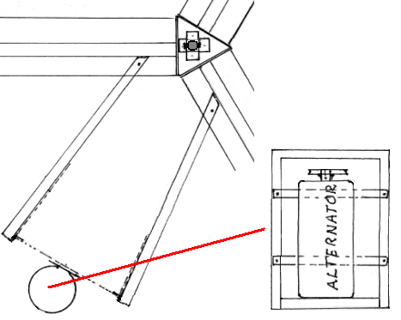

Y el bastidor de acero está montado verticalmente, apoyado en los ángulos fijados a las secciones de la caja de acero en la base concreta. Cuando se unen firmemente en posición, los hierros angulares verticales se erigen de los dos miembros de base para permitir el montaje de dos pivotes adicionales para las tres correas de transmisión que proporcionan el engranaje escalonado para accionar el alternador a poco más de 3000 rpm:

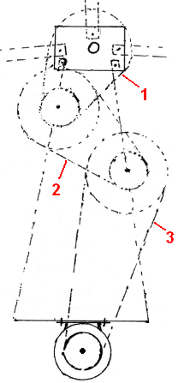

El posicionamiento vertical de estas dos poleas suplementarias adicionales y la altura del eje del volante central de 50 mm de diámetro está determinada por el tamaño físico del alternador utilizado para generar la salida eléctrica. Cuando se ha completado el trabajo de construcción, todo el generador está encerrado usando paneles fijados a los postes que rodean la estructura. Esto da a prueba de la intemperie, así como mantener a los niños y los desechos de soplado lejos del generador. Debe existir una solapa de acceso en la carcasa para que el volante principal pueda tener un giro manual para arrancar. Sólo hay una dirección de giro ya que la parte más baja de la rampa de accionamiento en el volante principal necesita acercarse primero a los motores de accionamiento.

Patrick Kelly
http://www.free-energy-info.tuks.nl
http://www.free-energy-info.com
http://www.free-energy-info.co.uk
http://www.free-energy-devices.com

